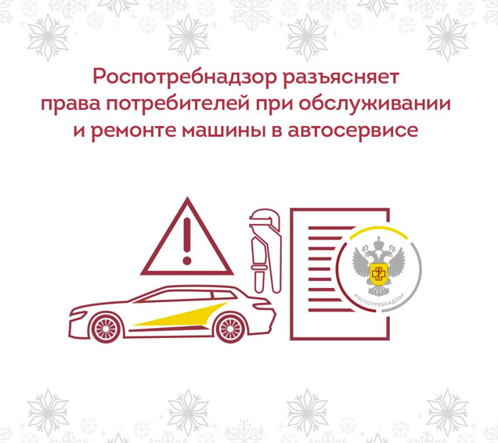
Права потребителей при обслуживании и ремонте машины в автосервисе

❓ Что проверить при выдаче автомобиля?

Передача автомобиля потребителю осуществляется после того, как он проверит полноту и качество выполненных работ, а также сохранность транспортного средства.
➡ Потребитель обязан с участием исполнителя проверить комплектность и техническое состояние машины, а также ее исправность и качество оказанных услуг. При обнаружении недостатков потребитель должен сразу заявить об этом исполнителю. Они должны быть описаны в документе, удостоверяющем приемку;
➡ Если после приемки потребитель обнаружил несоответствие исполнения договора или другие скрытые недостатки, он должен известить об этом исполнителя;
➡ При обнаружении недостатков потребитель вправе по своему выбору потребовать от исполнителя: безвозмездного устранения недостатков; уменьшения установленной за работу цены; безвозмездного повторного выполнения работы; возмещения понесенных им расходов по исправлению недостатков своими силами или третьими лицами.
➡ Если исполнитель нарушил сроки выполнения работ, потребитель вправе по своему выбору: назначить исполнителю новый срок; поручить работу третьим лицам за разумную цену или выполнить ее своими силами и потребовать от исполнителя возмещения расходов; потребовать уменьшения цены; отказаться от исполнения договора.

‼ Какие документы должны быть оформлены?

➡ Если услуга выполняется при вас (подкачка шин, диагностика, мойка и т.п.), оформление возможно через квитанцию, талон, жетон, кассовый чек.

➡ Если вы оставляете автомобиль в сервисе:
• вместе с договором обязаны оформить приемосдаточный акт;
• в нем указываются комплектность, видимые повреждения/дефекты;
• отдельно фиксируются запчасти и материалы, предоставленные вами (наименование, описание, цена);
• любые дополнительные услуги — только по оформленному договору.

Для защиты нарушенных прав граждане вправе обратиться с претензиями к продавцу или исполнителю работ/услуг. Если же исполнитель оставил обращение без ответа и вопрос не решился, тогда следует подать обращение в территориальный орган Роспотребнадзора.

